“5!”
Sitem trgovanja

Pre svega, želim da kažem da ne postoji savršen sistem za trgovanje na foreksu. Svako je trgovac sam za sebe.... Sebe vidim kao veoma komplikovanog trgovca – skalperpozicioniswingdnevni trgovac!
WOOOOOOOOW !
Dakle, sami morate pronaći kakav ste trgovac I pronaći system koji vam leži najbolje!
U mom slučaju, moj system čini 85% trgovanja, ostalo je tehnička analiza, iskustvo I možda najbitnije – osećaj. Osećaj sigurnosti u svoju odluku ulaska u trgovinu. Morate biti 100% sigurni u ono što radite. To je jedini pravi put koji void ka uspehu!
Ovaj system je nastao od Thv sistema. Pošto smatram da je vreme nebitan factor u trgovanju na foreksu već KRETANJE CENE, I to je samo srce mog sistema, implementirao sam Thv pravila na RENKO system sveća. Pokušavao sam sa raznim veličinama renko boksa I našao da najbolje funkcioniše sa 5 I 13 pipsa po boksu. Naravno da Vi možete probati sa ostalim vrednostima boksa, meni je najbolje sa 5 I 13.

Krenimo sa samim sistemom!

Po samoj instalaciji svih alata koji čine moj system trebalo bi da dobijete ovakvu sliku na ekranu:
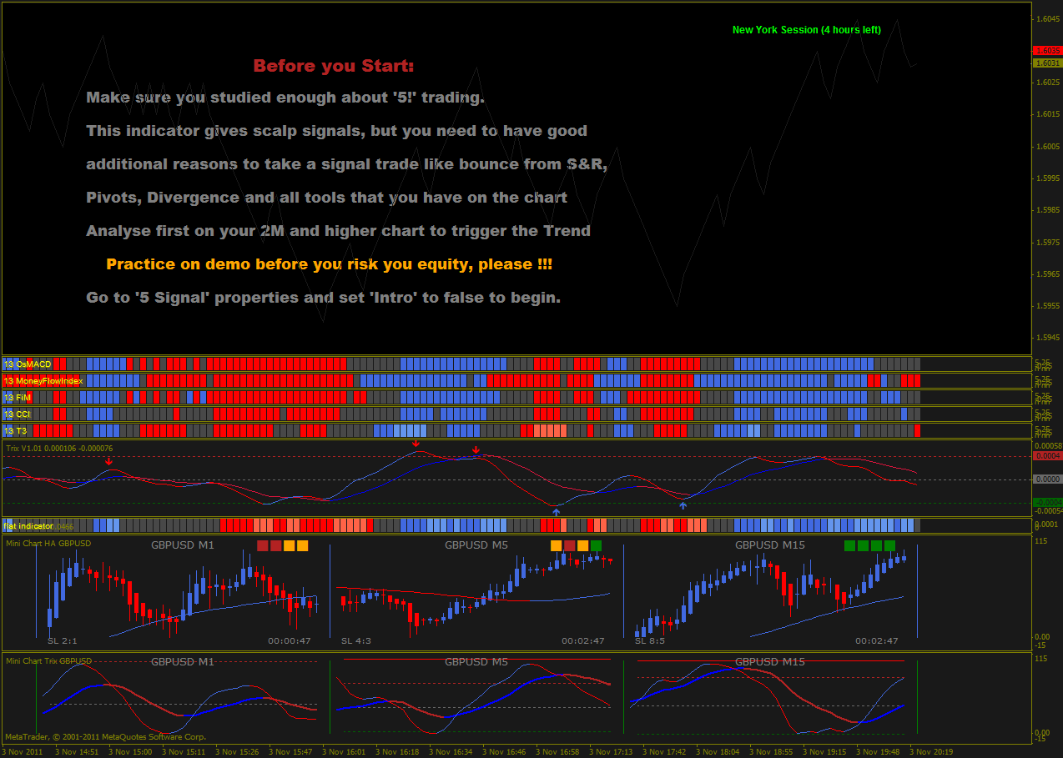

Kada pročitate uvodni tekst uđite u postavku alata “5 signal” I setujte intro na false. Posle toga slika na ekranu trebalo bi da izgleda ovako:
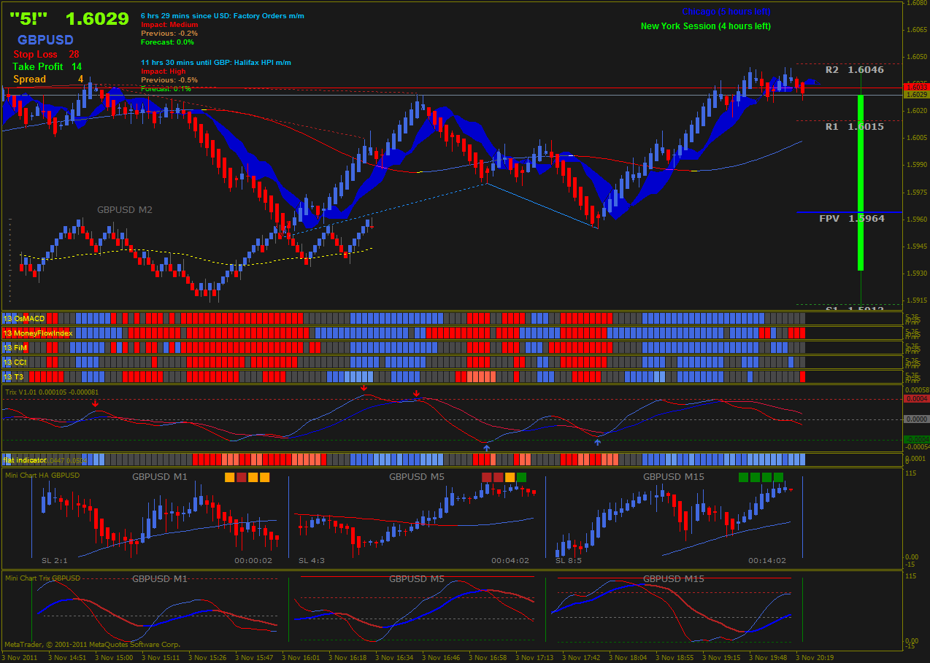

Ili ovako:
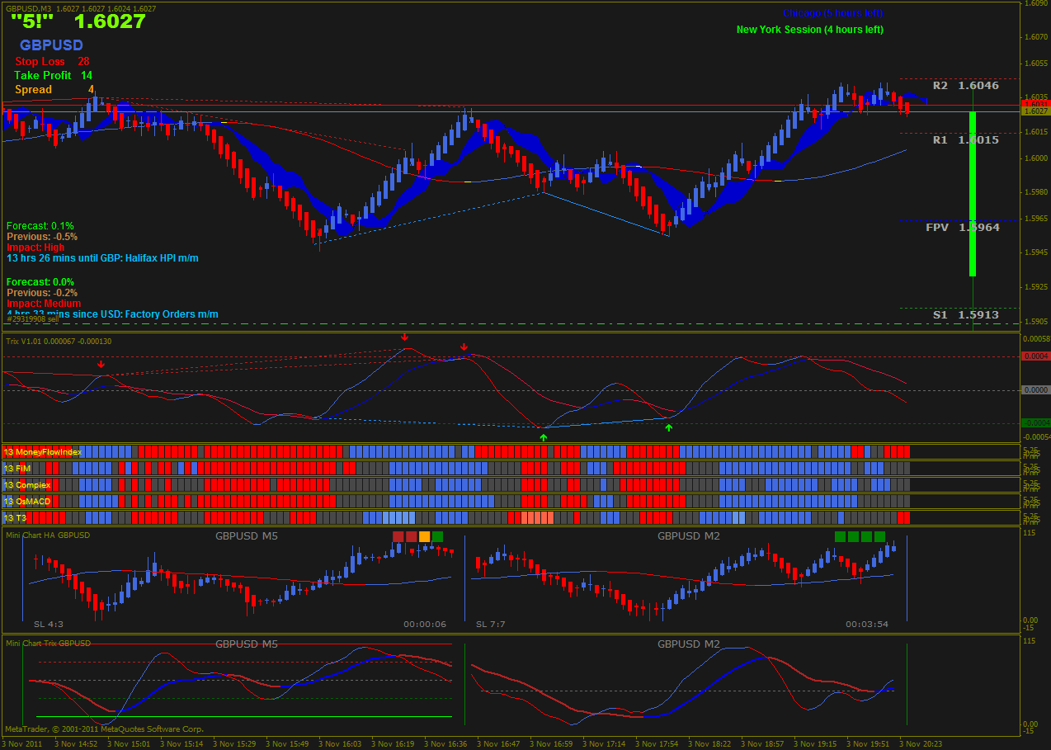

U zavisnosti koji “template” koristite.
U slučaju da kkoristite RenkoThv “template”, u glavnom prozoru,pronaći ćete renko sveće sa Haiken Ashi alatom. Koristim HA alat radi lakšeg sagledavanja kretanja cene.
Takođe se tu nalaze Ichimoku oblak I Coral 55.
I gornjem levom uglu ugledaćete veliku trenutnu cenu, ime valutnog para I preporučeni profit I gubitak.
Sa desne strane cene nalazi se info sa vestima.Veoma bitan alat jer ne trgujemo 15 minuta pre ni 15 minuta posle vesti.
Na desnoj gornjoj strain nalazi se info sa vremenom otvorenog tržišta. Kada otvorite podešavanje ovog alata pronaći ćete podešavanje za vremensku zonu. Samo upišite broj sati razlike između GMT zone i ne morate podešavati vremena tržišta – podesiće se automatski.
Na desnoj strani ćete ugledati pivot linije. Takođe možete podesiti vremensku zonu u podešavanjima.
U levom donjem uglu nalazi se grafikon sa imenom para I oznakom M2. To su renko sveće sa veličinom boksa 13 i koralom 55. Ovaj grafikon se koristi za određivanje trenda valutnog para.
Sledećih nekoliko prozora su: 13 OsMACD, 13 Money flow index, 13 FIM, 13 CCI and13 T3.
13 OsMACD je Osma and MACD u jednom indikatoru I možete koristiti podešavanja da bi ste promenili vrednosti.
13 FiM je Force index i Momentum u jednom indikatoru.
13 T3 je indikator koji pokazuje brzu trix liniju kada je prešla nultu liniju.
Sledeći alat je TRIX.
Potom dolazi flat indikator. To je MA indikator koji ukazuje na mirno tržište..
Sledeća dva reda indikatora su miničartovi sa Thv pravilima. Pomažu za više poverenja u odluku ulaska u trgovinu.

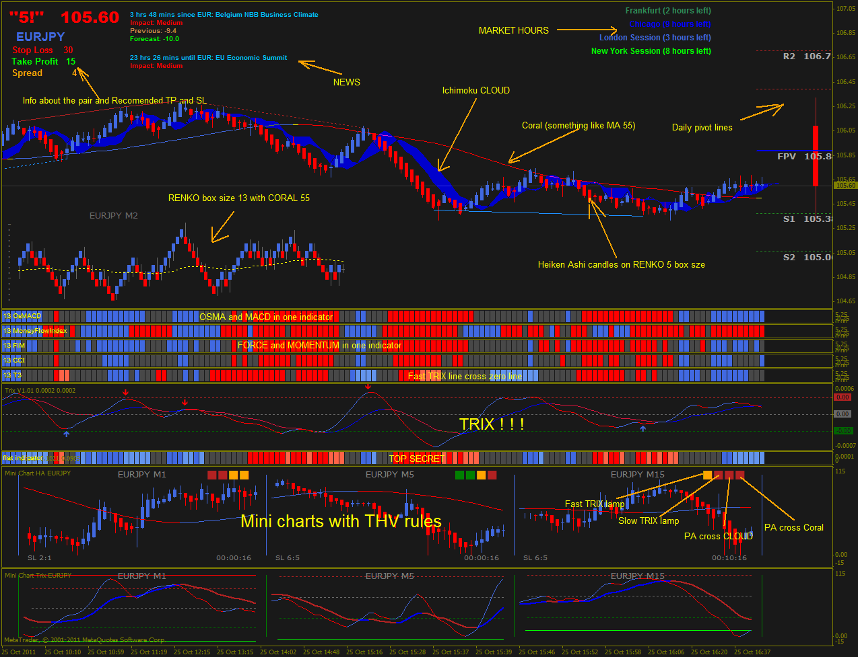
Renko Thv template

U slučaju da koristite “5!” template, u principu je sve isto samo je drugačije organizovano. Možete koristiti bilo koju, koja vam više odgovara!

Pravila trgovanja

Pravila trgovanja su veoma jednostavna:
Long
- Glavni prozor se boji u PLAVO
- Trenutna cena je iznad Korala
- Trenutna cena je iznad Oblaka
- Sve kockice indikatora su obojene u PLAVO posle sivih
- Trenutna cena na M2 grafikonuje iznad Korala I smer kretanja je ka gore
- Trenutna cena NIJE blizu neke od linija otpora I podrške
- NEMA bitnih vesti u sledećih 15 minutes.

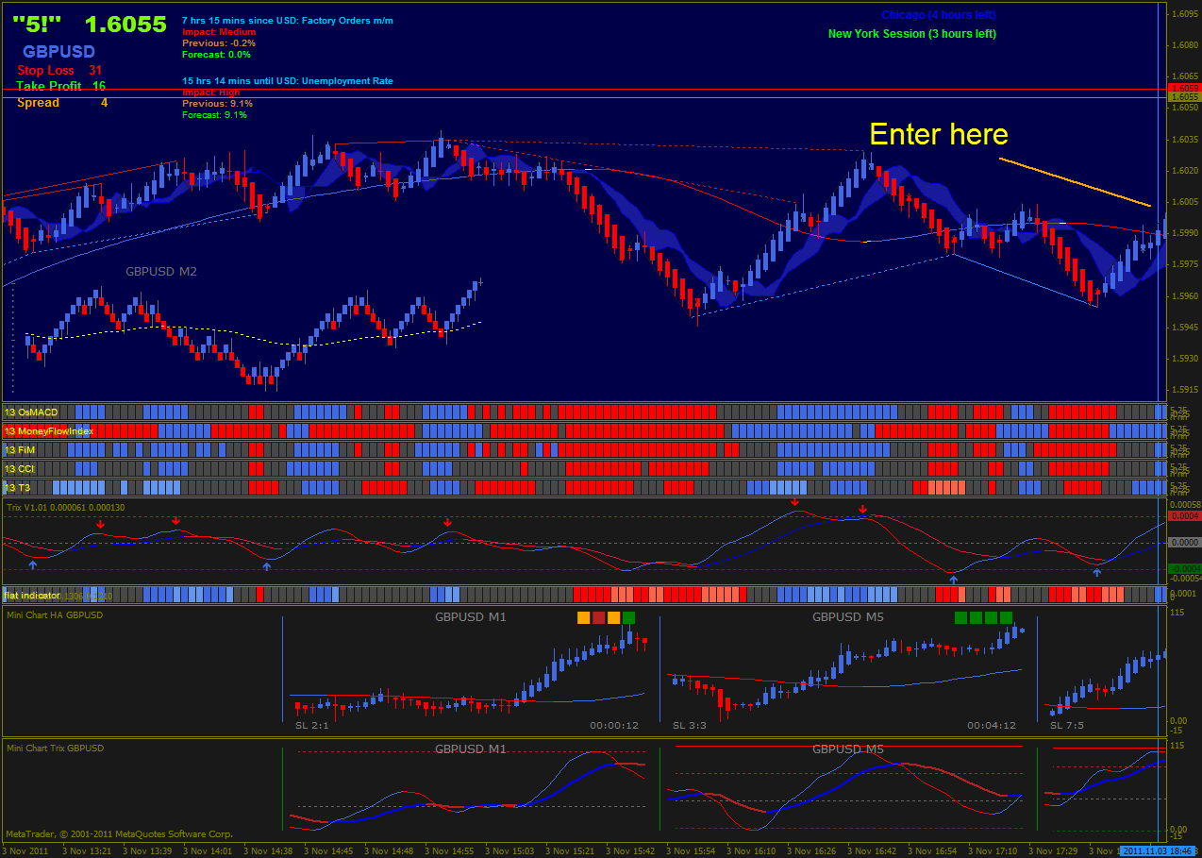
Short
- Glavni prozor se boji u CTRVENO
- Trenutna cena je ispod Korala
- Trenutna cena je ispod Oblaka
- Sve kockice indikatora su obojene u CRVENO posle sivih
- Trenutna cena na M2 grafikonuje ispod Korala I smer kretanja je ka dole
- Trenutna cena NIJE blizu neke od linija otpora I podrške
- NEMA bitnih vesti u sledećih 15 minutes
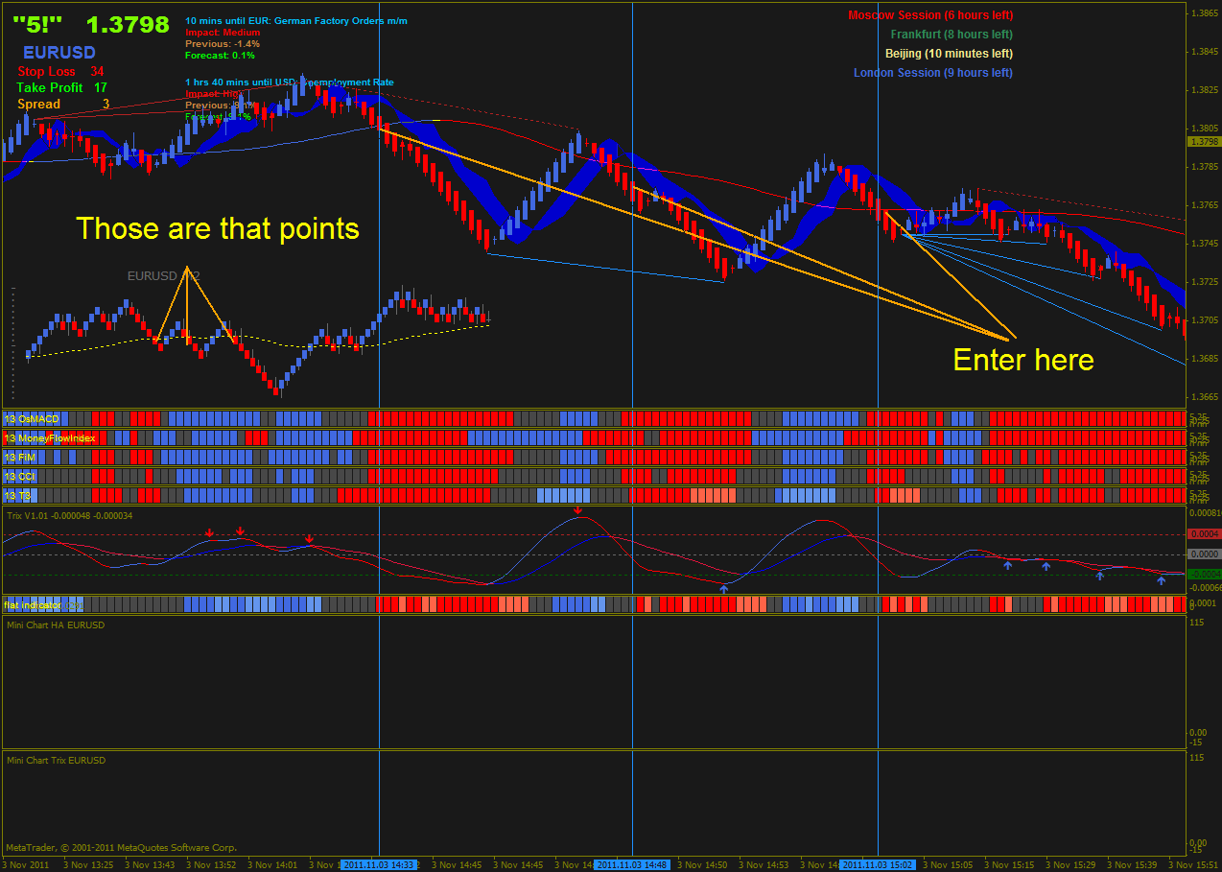
.
Veoma je lako odrediti mesto ulaska u trgovinu, najteža stvar je odrediti mesto izlaska…

Koristim TP od 15 do 20 poena. Ponekad kada imam neki osećaj, koristim TP od 50 I više pipseva.

SL je između 35 i 50 pipseva prema MM koji koristite.

Srećno!

